Vandenbroucke Rik
“MICHELSBERG”
NIGHT SOCCER
ESPIERRES-HELCHIN
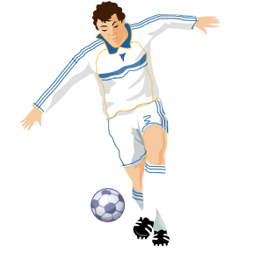
Rue de la Gare, 73
8587, Espierres-Helchin
0474/311889
vandenbroucke.rik1@gmail.com
www.bloggen.be/michelsberg/

Espierres-Helchin, fevrier 2018
Cher ami / amie,

Nous avons l’honneur de vous inviter à notre septième NIGHT SOCCER sur herbe.

Ce tournoi commence le vendredi soir 4 mai ‘18 à 21h00, pour finir le samedi matin 5 mai ‘18 vers 02h00, variable selon les inscriptions.

Les matchs seront joués sur les terrains éclairés du Nouveau Centre,
Chaussée d’Audenarde 71, 8587 Espierres-Helchin.

Les matchs de mini-foot se jouent à 4 contre 4 sur des terrains de 24 X 14 mètres.

Seul des joueurs ou joueuses qui ont atteint l’age de 18 ans peuvent participer à ce tournoi.

Chaque équipe fait le nécessaire pour son assurance !!

Des douches et des vestiaires sont à disposition des participants.

La date limite d’inscription est le 15 avril 2018.

Nous demandons une participation dans les frais de € 60 lors de l’inscription. Chaque équipe reçoit au début de leur premier match une enveloppe avec des cartes des boisson d’une valeur de 20 euro.

Pendant le tournoi, des snacks seront en vente.

Si vous désirez participer à ce tournoi, veuillez bien remettre la souche ci-dessous à Steven au Els (cafétéria salle des sports) ou à Rik Vandenbroucke (voir en tête)

Avec nos salutations sportives,

Rik

----------------------------------------------------------------------------------------------------

Le/la soussigné(e)…………………………………………………………………………………………………………………………………….

Responsable de………………………………………………………………………………………………………………………………………....

Adresse; ……………………………………………………………………………………………………………………………………………………

Tél.; ……………………………………………………………. email : ………………………………..................................................

Déclare que son équipe veut participer au tournoi nocturne de mini-foot
Et paie € 60 de frais de participation. IBAN BE33 7785 4098 7546 (Rik Vandenbroucke)

En mentionnant : nom du responsable et de l’équipe

Date: …..… / …..…/ 2018 Signature : ………………………………………………

